Задание I.8.3. Соедини кабана с поросёнком (проведение линий слева направо).
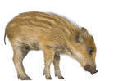 |  | 